Guía n°2 Junio de Tecnología
NOMBRE PROFESOR: Samuel Muñoz Carrasco CURSO: 1°B
CUALQUIER DUDA AL CORREO smcsanitarias@gmail.com
OBJETIVO: Continuar con el cómo desarrollar un servicio

Ideación
Una vez tengas toda la información, llega el momento de analizarla.
Es ahora cuando puedes detectar puntos de mejora y oportunidades en base a la información obtenida. Explora nuevas ideas en base a ello y trabaja el valor de tu proyecto, eso que te va a diferenciar.
Y recuerda que tus soluciones tienen que estar basadas en los problemas de tus clientes que se han identificado.
También tendrás que estudiar muy bien cuál es el recorrido que quieres que haga tu cliente a lo largo de tu servicio, cómo va a tratar contigo. Esto se ve muy bien detectando los puntos de contacto, que son esos momentos en los que tu cliente interactúa contigo. Por ejemplo, un formulario de contacto, tu web, una llamada, cuando le envías la factura… todo esto puede (y debe) diseñarse.

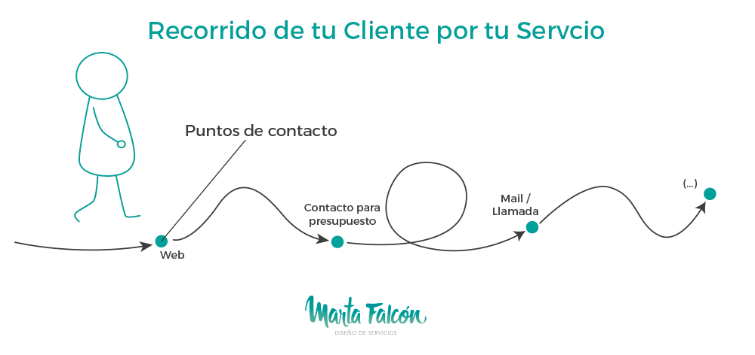
Por poner un ejemplo los mails: ¿Cómo van a ser? ¿Puedes sistematizarlos y tener plantillas? ¿Qué tono vas a usar? ¿Cuánto vas a tardar en responder? ¿Qué herramientas vas a usar?
Según diseñes estos puntos de contacto, tu cliente recibirá una experiencia satisfactoria o acabará frustrado y cabreado… La buena noticia, es que, si lo haces bien, puedes evitar lo segundo o, al menos, minimizarlo mucho.
En resumen:
– Analiza la información obtenida
– Trabaja mucho el valor que ofreces, aquello que te diferencia
– Define y diseña los puntos de contacto

Prototipado

Lo ideal, antes de lanzar nada, es testear tu servicio con un pequeño grupo de personas que cumplan con el perfil de tu cliente ideal para que te de posibilidades de mejorar.
No hace falta tener todo el servicio ya montado, sino que puedes usar fotos o vídeos… Eso sí, cualquier cosa física que puedas enseñarles, será mucho mejor que algo que solo le cuentes de palabra.
En esta fase, considera también los aspectos emocionales y testéalos. Observa cómo reaccionan en todo momento, cómo te dicen las cosas, cómo viven tu servicio y su grado de interés en él.

ACTIVIDAD: Busca a lo menos 2 volantes que promocionen algún artículo tecnológico o servicio y nombra los aspectos positivos y negativos de ellos :
Nombre volante | aspectos positivos | Aspecto negativo
El objetivo como establecimiento es que adquieras los conocimientos necesarios para afrontar este año es por esto que necesitamos que respondas las siguientes preguntas:
¿Necesitaste ayuda (documentos, personas, internet) para realizar esta actividad?
¿Qué actividad presento un problema para su realización?
¿Qué te pareció el material de esta guía?
¿Los apoderados han participado o conocido el trabajo que está realizando?
La guía debe ser contestada y copiada en el cuaderno de tecnología, la actividad debe ser enviada al correo smcsanitarias@gmail.com para su revisión

